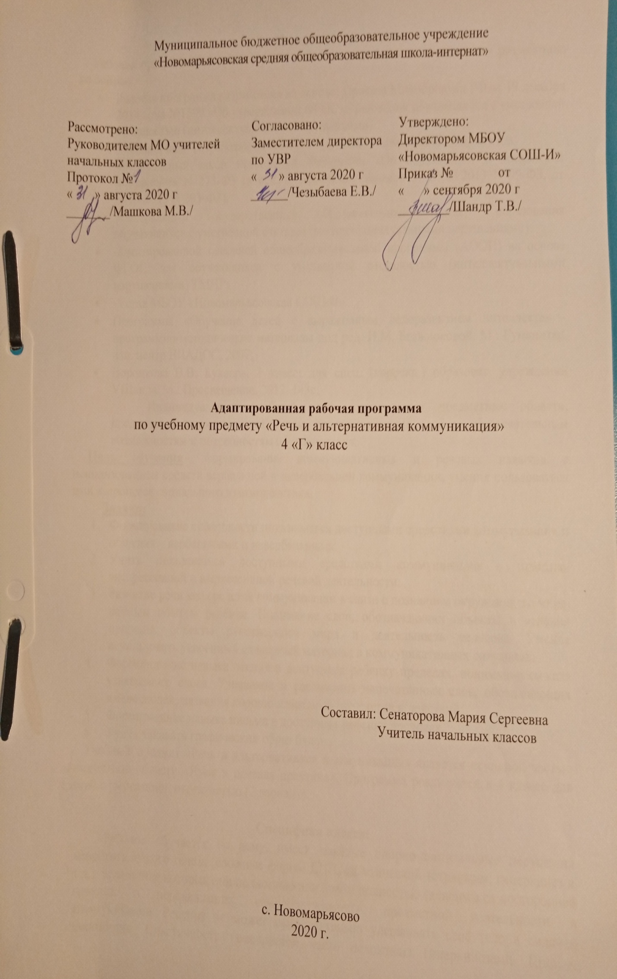Пояснительная записка.
Рабочая программа по предмету «Речь и альтернативная коммуникация» разработана на основе:
- Рабочая программа разработана на основе: Приказа Минобрнауки РФ от 19 декабря 2014 года №1599 «Об утверждении ФГОС образования обучающихся с умственной отсталостью (интеллектуальными нарушениями)
- Учебный план разработан на основе следующих нормативных документов:
- -Федеральный закон Российской Федерации «Об образовании в Российской Федерации» N 273-Ф3 (в ред. Федеральных законов от 07.05.2013 N 99-ФЗ, от 23.07.2013 N 203-Ф3),
- -Федеральный государственный образовательный стандарт образования обучающихся с умственной отсталостью (интеллектуальными нарушениями);
- -адаптированной основной общеобразовательной программы (АООП) на основе ФГОС для обучающихся с умственной отсталостью (интеллектуальными нарушениями) ТМНР;
- -Устав МБОУ «Новомарьясовская СОШ-И».
- Программы «Обучение детей с выраженным недоразвитием интеллекта» - программно-методические материалы под ред. И.М. Бгажноковой. М.: Гуманитар, изд. центр ВЛАДОС, 2007;
- Воронкова В.В. Букварь. 1 класс: для спец. (коррекц.) образоват. учреждений VIIIвида. М.: Просвещение. 2012. 143с.
Индивидуальный учебный план устанавливает предметные области, предметы и коррекционные курсы, соответствующие особым образовательным возможностям и потребностям обучающегося.
Цель обучения– формирование коммуникативных и речевых навыков с использованием средств вербальной и невербальной коммуникации, умения пользоваться ими в процессе социального взаимодействия.
Задачи:
- Формирование способности пользоваться доступными средствами коммуникации и общения – вербальными и невербальными.
- Учить пользоваться доступными средствами коммуникации в практике экспрессивной и импрессивной речевой деятельности;
- Развитие речи как средства коммуникации в связи с познанием окружающего мира, личным опытом ребёнка. Понимание слов, обозначающих объекты и явления природы, объекты рукотворного мира и деятельность человека. Умение использовать усвоенный словарный материал в коммуникативных ситуациях.
- Формирование навыка чтения в доступных ребенку пределах, понимание смысла узнаваемого слова. Узнавание и различение напечатанных слов, обозначающих имена людей, названия хорошо известных предметов и действий.
- Формирование навыка письма в доступных ребенку пределах.
- Учить узнавать графический образ буквы.
Учебный предмет «Речь и альтернативная коммуникация» является основной частью предметной области «Язык и речевая практика». Программа реализуется в 4 классе для детей с умственной отсталостью (2 вариант).

Специфика класса:
Ребенок обучается на дому, имеет тяжёлые опорно-двигательные нарушения неврологического генеза (сложные формы ДЦП, спастический тетрапарез, гиперкинез и т.д.), вследствие которых они полностью или почти полностью зависимы от посторонней помощи в передвижении, самообслуживании, предметной деятельности и коммуникации. Ребенок не может самостоятельно удерживать своё тело в сидячем положении. Спастичность конечностей часто осложнена гиперкинезами. Процесс общения затруднен в связи с несформированностью языковых средств и парезами органов речи.
Ребенок с ТМНР имеет конкретное негибкое мышление, психофизического развития детей в классе определяют специфику их образовательных потребностей.
Выявляются текущие психические и соматические заболевания, которые значительно осложняют их развитие и обучение, образование отвлеченных понятий значительно затруднено или невозможно. Ограниченно формируется понимание и использование речи, которая часто сопровождается косноязычием и аграмматизмами. Словарный запас состоит из наиболее часто употребляемых в обиходе слов и выражений. Вместе с тем использование средств альтернативной (невербальной) коммуникации позволяет обучать детей с выраженным интеллектуальным недоразвитием навыкам элементарной коммуникации.
Внимание у обучающихся с трудом привлекается, отличается неустойчивостью и отвлекаемостью.
Слабость активного внимания препятствует решению задач познавательного развития, однако, при высокой мотивации его продолжительность может быть увеличена.
Общемоторное развитие, как правило, нарушено. Имеются отклонения в координации, точности и темпе движений. Движения замедленны, неуклюжи. У обучающегося возникают большие сложности при переключении движений, быстрой смене поз и действий. Виктор имеет замедленный темп, вялость, неловкость движений, иногда наблюдается повышенная подвижность, сочетающаяся с не целенаправленностью, беспорядочностью, не скоординированностью движений.
В связи с выраженными нарушениями и (или) искажениями процессов познавательной деятельности, прежде всего: восприятия, мышления, внимания, памяти непродуктивным оказываются подходы, требующие абстрактного мышления, задействование процессов анализа и синтеза. Вследствие чего возникают серьезные трудности в усвоении «академического» компонента различных программ дошкольного, а тем более школьного образования. Специфика эмоциональной сферы определяется ее неустойчивостью . В связи с неразвитостью волевых процессов ребенок оказывается не способен произвольно регулировать свое эмоциональное состояние в процессе деятельности, что не редко вызывает проблемы поведения. Кроме всего перечисленного, трудности в обучении вызываются недоразвитием мотивационно-потребностной сферы обучающегося с ТМНР. Интерес к какой-либо деятельности, если возникает, то, как правило, носит кратковременный, неустойчивый характер.
Нарушение мышления и речи, равно как и всех сторон психики детей с нарушениями интеллекта, обуславливают специфику обучения их русскому языку. Эта специфика отражается не только в системе обучения данному предмету, но и в содержании материала, в структуре его размещения.
Коммуникация и общение – неотъемлемые составляющие социальной жизни человека. Специфические нарушения развития ребенка значительно препятствуют и ограничивают его полноценное общение с окружающими. У детей, имеющих нарушение интеллекта в сочетании с аутистическими расстройствами, отсутствует потребность в коммуникативных связях, имеются трудности выбора и использования форм общения, включая коммуникативную речь и целенаправленность речевой деятельности. У детей с выраженными нарушениями интеллекта отмечается грубое недоразвитие речи и ее функций: коммуникативной, познавательной, регулирующей. У многих детей с тяжелыми и множественными нарушениями развития устная (звучащая) речь отсутствует или нарушена настолько, что понимание ее окружающими значительно затруднено, либо невозможно.
В связи с этим обучение детей речи и коммуникации включает целенаправленную педагогическую работу по формированию у них потребности в общении, на развитие сохранных речевых механизмов, а так же на обучение использованию альтернативных средств коммуникации и общения.
В учебном плане предмет представлен с расчетом 1 час в неделю, 34 часа в год

- Планируемые результаты
В соответствии с требованиями ФГОС результативность обучения каждого обучающегося оценивается с учетом особенностей его психофизического развития и особых образовательных потребностей. В связи с этим требования к результатам освоения образовательных программ представляют собой описание возможных результатов образования данной категории обучающихся.
Предметные результаты:
- Понимание слов, обозначающие объекты и явления природы, объекты рукотворного мира и деятельность человека.
- Умение использовать усвоенный словарный и фразовый материал в коммуникативных ситуациях.
- Узнавание и различение напечатанных слов, обозначающих имена людей, названия хорошо известных предметов и действий.
- Формирование навыка понимания смысла узнаваемого слова.
- Копирование с образца отдельных букв, слогов, слов.
- Самостоятельное написание изученных букв, слогов, слов.
- Чтение слогов, слов, предложений и небольших текстов с изученными буквами.
- соотнесение иллюстрации со знакомым текстом.
Личностные результаты:
- Социально-эмоциональное участие доступным способом в процессе общения и совместной деятельности.
- Владение правилами поведения в учебной ситуации.
- Уважительное отношение к окружающим: взрослым, детям.
- Умение реагировать на имя, просьбу, запрет.
- Умение понимать похвалу и простые формы вежливости.
- Реакция ожидания в ответ на ситуацию взаимодействия со знакомым взрослым.
- Проявления вербальных и невербальных средств коммуникации в конкретной ситуации взаимодействия со сверстником.
- Интерес к взаимодействию со знакомым сверстником.
Программа формирования БУД
Личностные:
- Приветствовать при встрече, прощаться;
- подражать действиям, выполняемыми педагогом;
- последовательно выполнять отдельные операции действия по образцу педагога.
Регулятивные:
- умение высказывать своё предположение (версию) на основе работы с иллюстрацией;
- умение выполнять инструкции педагога;
- умение направлять взгляд на говорящего взрослого, задание;
- использование по назначению учебных материалов;
- формирование учебного поведения выполнение задания: в течение определенного периода, от начала до конца;
- переход от одного задания (операции, действия) к другому в соответствии с расписанием занятий, алгоритмом действия и т.д.
- последовательное выполнение нескольких заданий;
- умение выполнять инструкции педагога;
Познавательные:
- делать выводы вместе с учителем в результате совместной работы.
- преобразовывать информацию из одной формы в другую: составлять рассказы на основе простейших моделей (предметных, рисунков, схематических рисунков, схем);
- находить и формулировать решение задачи с помощью простейших моделей (предметных, рисунков, схематических рисунков).
- Чтение слогов, слов, предложений и небольших текстов с изученными буквами.
- выполнять инструкции о переходе с одного задания к другому.
Коммуникативные:
- развивать умение слушать и понимать речь других;
- направленность взгляда (на говорящего взрослого, на задание);
- следить за объяснением учителя;
- умение выполнять инструкции педагога;
- использование по назначению учебных материалов;
- умение выполнять действия по образцу и по подражанию.

3. Содержание учебного предмета
1. Раздел «Коммуникация»
Установление контакта с собеседником: установление зрительного контакта с собеседником, учет эмоционального состояния собеседника. Реагирование на собственное имя. Приветствие собеседника звуком (словом, предложением). Привлечение к себе внимания звуком (словом, предложением, поднятой рукой). Выражение своих желаний звуком (словом, предложением). Выражение согласия (несогласия) звуком (словом, предложением). Ответы на вопросы словом (предложением). Прощание с собеседником звуком (словом предложением).
2. Раздел «Развитие речи средствами вербальной и невербальной коммуникации».
Понимание простых по звуковому составу слов. Узнавание и различение имен членов семьи, учащихся класса, педагогов. Понимание слов, обозначающих предмет. Понимание обобщающих понятий. Понимание слов, обозначающих действие предмета. Понимание слов, обозначающих признак предмета (цвет, величина, форма). Называние и употребление отдельных звуков, звукоподражаний, звуковых комплексов. Называние и употребления простых по звуковому составу слов. Называние собственного имени. Называние имел членов семьи. Называние употребления слов обозначающих предмет. Называние обобщающих понятий. Называние и употребление слов, обозначающих число, количество предметов. Пересказ небольшого текста. Составление рассказа по серии сюжетных картинок.

4. Календарно-тематическое планирование предмета
«Речь и альтернативная коммуникация» в 4 классе
№  п/п | Содержание | Количество  часов | Дата проведения
 |  |  | По плану |  | По факту
1 | Приветствие – прощание (звуки, слова, жесты). | 1 | 07.09
2 | Беседа «Как я провел лето?». | 1 | 14.09
3 | Гласные А,О, У. Написание (обводка) букв, слогов. Узнавание звуков на слух. | 1 | 21.09
4-5 | Гласные И, Ы. Звук и буква М. Написание (обводка) букв, слогов. Узнавание звуков на слух. | 2 | 28.09  05.10
6-7 | Звук и буква С, З. Написание (обводка) слогов, слов. Выделение звуков в словах. | 2 | 12.10  19.10
8-9 | Звук и буква Ж, Ш. Написание (обводка) слогов, слов. Выделение звуков в словах. | 2 | 02.11  09.11
10,  11 | Звук и буква Л, Н, Р. Написание (обводка) слогов, слов. Выделение звуков в словах. | 2 | 16.11  23.11
12 | Составление предложений по серии картинок. | 1 | 30.11
13-14 | Звук и буква К, Г. Чтение слогов, слов. Написание (обводка) слогов, слов. Выделение звуков в словах. | 2 | 07.12  14.12
15 | Составление предложений по серии картинок. | 1 | 21.12
16 | Звук и буква В. Чтение слогов, слов. Написание (обводка) слогов, слов. Выделение звуков в словах. | 1 | 11.01
17-18 | Звук и буква Т, Д. Написание (обводка) слогов, слов. Выделение звуков в словах. | 2 | 18.01  25.01
19,  20-21 | Звук и буква Я, Е, Ё. Написание (обводка) слогов, слов. Выделение звуков в словах. | 3 | 01.02  08.02  15.02
22-23 | Звук и буква Б, П. Написание (обводка) слогов, слов. Выделение звуков в словах. | 2 | 22.02  01.03
24 | Составление рассказа по серии сюжетных картинок. | 1 | 15.03
25 | Звук и буква Й. (обводка) слогов, слов. Выделение звуков в словах. | 1 | 29.03
26 | Звук и буква Э. Написание строчной и заглавной буквы. Чтение слов и предложений, текстов. | 1 | 05.04
27 | Звук и буква Ю. Написание строчной и заглавной буквы. Чтение слов и предложений. Выделение звуков в словах. | 1 | 12.04
28 | Звук и буква Ц. Написание (обводка) слогов, слов. Выделение звуков в словах. | 1 | 19.04
29 | Составление рассказа о себе с помощью визуального плана. | 1 | 26.04
30 | Звук и буква Ч. Написание (обводка) слогов, слов. Выделение звуков в словах. | 1 | 03.05
31 | Звук и буква Щ. Чтение слогов, слов. Написание (обводка) слогов, слов. Выделение звуков в словах. | 1 | 10.05
32 | Звук и буква Ф. Написание (обводка) слогов, слов. Выделение звуков в словах. | 1 | 17.05
34-35 | Повторение пройденного материала | 2 | 24.05  31.05

